Prueba con el archivo Programa1.java

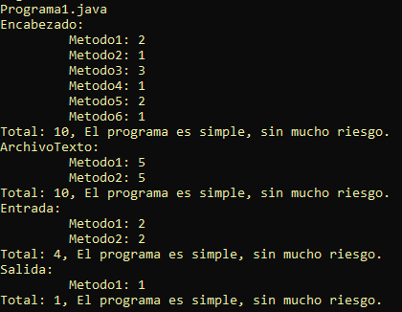

Prueba con el archivo Programa2.java

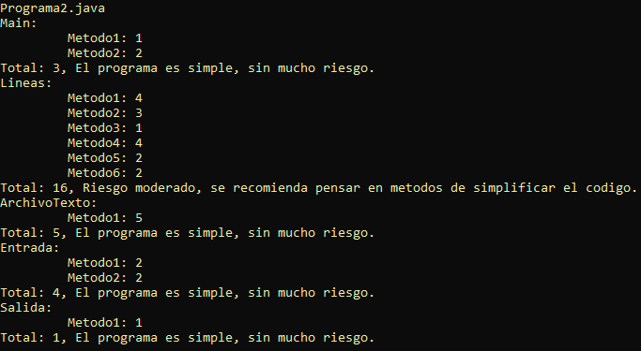

Prueba con el archivo Main.java (Programa 3)

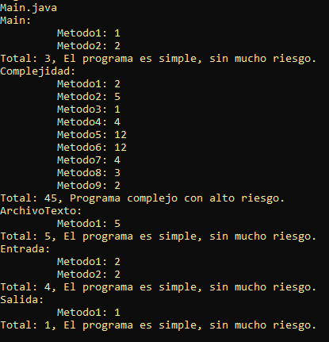

Tamaño del programa.

